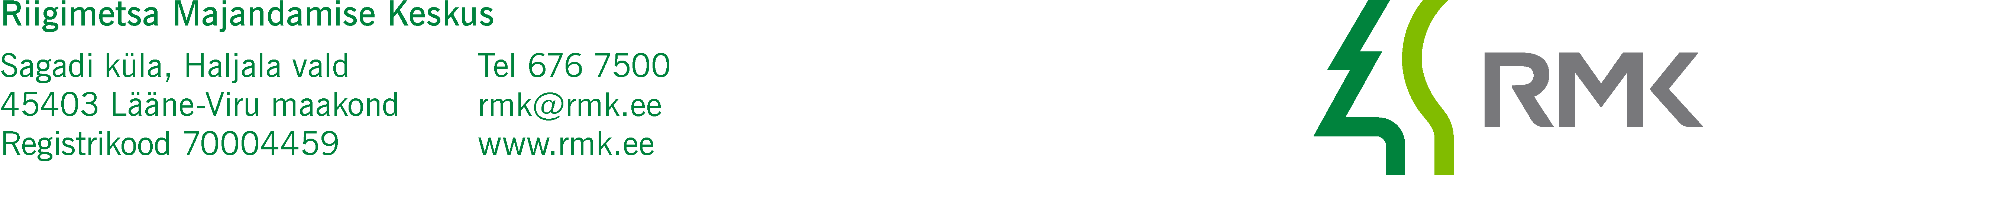
Keskkonnaministeerium  Paldiski mnt 96  13522 TALLINN  keskkonnaministeerium@envir.ee | Teie
 | Meie | (digitaalalkirja kuupäev)  nr 3-1.1/2023/633
XXXXXXXXXXXXXXXXXXXXXXXXXXXXXX | XXX

Piiri uuringuruumis geoloogilise uuringu
loa kooskõlastuse eelnõu edastamine allkirjastamiseks

Austatud härra minister

Edastame Teile allkirjastamiseks Riigimetsa Majandamise Keskuse poolt ette valmistatud keskkonnaministri riigivara valitseja kooskõlastuse eelnõu, mis käsitleb OÜ MERKO KAEVANDUSED (registrikood 14872152) poolt esitatud geoloogilise uuringu loa taotlust kruusa tarbevaru uurimist Piiri uuringuruumis.

Piiri uuringuruum asub Rapla maakonnas Märjamaa vallas Pajaka külas Riigimetsa Majandamise Keskuse valitsemisalas oleval Vardi metskond 6 kinnisasjal (katastritunnus 50401:001:0026).

Lugupidamisega

(allkirjastatud digitaalselt)

Andres Sepp
Peametsaülem

Lisa: 1. Kooskõlastuse eelnõu
2. Keskkonnaameti RV kooskõlastustaotlus

Urve Jõgi
566 33867 urve.jogi@rmk.ee

